**UD1 – Práctica 1. Preparando nuestro entorno de trabajo**

Edgar Núñez Arana

**TABLA DE CONTENIDOS**

**Crea una página web sencilla. Podría ser la web de un negocio, una página web personal, un blog o lo que se te ocurra. Debe tener, al menos, una página principal y una página secundaria.** 2

*Pagina Principal 2*

*Pagina Secundaria 3*

**Dale un aspecto agradable. Instala una plantilla y añade algo de contenido. Crea un logotipo simple si es posible: se evaluará la apariencia del producto final** 4

*Plantilla* 4

**Investiga sobre los siguientes temas y proporciona una respuesta corta (no más de 50 palabras cada uno):** 5

*¿Por qué WordPress necesita una base de datos? 5*

*¿Qué más podemos podemos hacer con XAMPP? Por favor, proporciona un ejemplo 5*

*¿En qué tecnología se ejecuta WordPress? 5*

# Crea una página web sencilla. Podría ser la web de un negocio, una página web personal, un blog o lo que se te ocurra. Debe tener, al menos, una página principal y una página secundaria.

## Pagina Principal



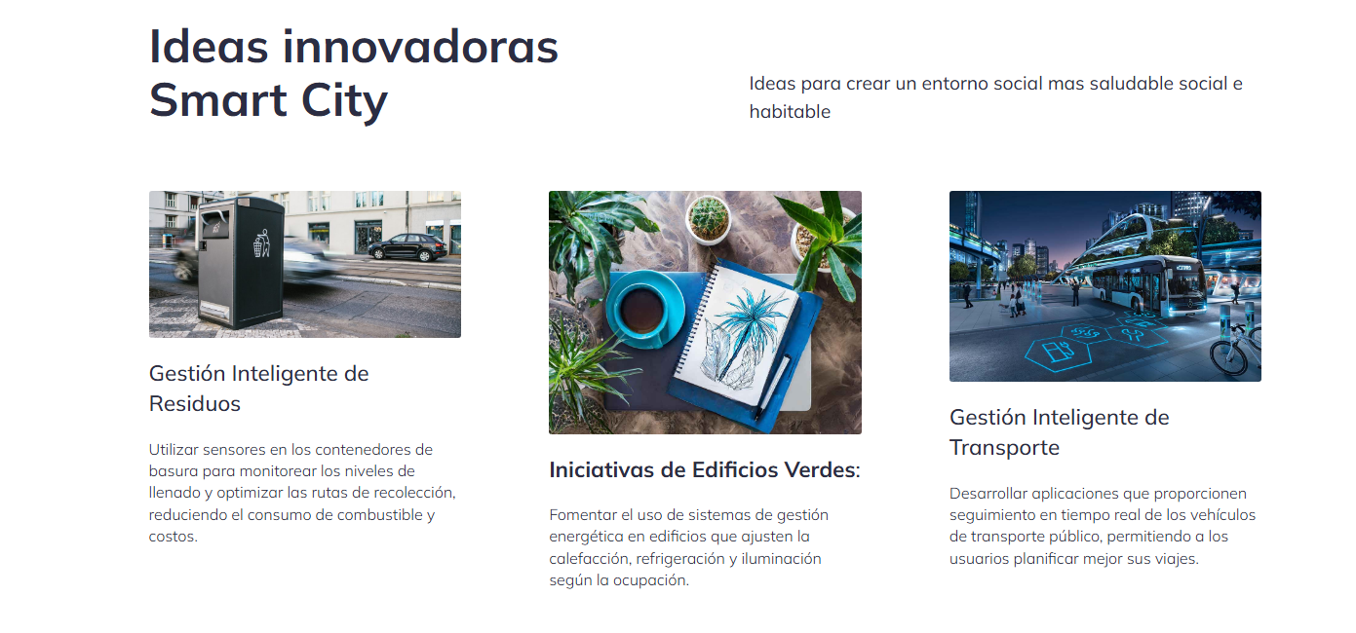

## Pagina Secundaria





# Dale un aspecto agradable. Instala una plantilla y añade algo de contenido. Crea un logotipo simple si es posible: se evaluará la apariencia del producto final

## Plantilla

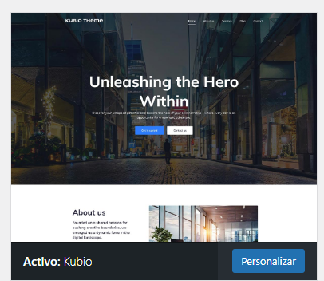

Logo



# Investiga sobre los siguientes temas y proporciona una respuesta corta (no más de 50 palabras cada uno):

## ¿Por qué WordPress necesita una base de datos?

La base de datos es esencial para un sitio web de WordPress, ya que almacena contenido, configuraciones, comentarios y datos de usuarios. Facilita la gestión eficiente del contenido, permitiendo búsquedas rápidas y recuperación de información relevante.

## ¿Qué más podemos podemos hacer con XAMPP? Por favor, proporciona un ejemplo

Puedes crear un formulario de contacto que recoja datos del usuario y los almacene en la base de datos MySQL. Al enviar el formulario, PHP procesa los datos y envía un mensaje de confirmación. Esto permite interactuar con el usuario y gestionar la información de manera efectiva.

## ¿En qué tecnología se ejecuta WordPress?

De parte del servidor usamos PHP para la base de datos donde se guarda la información usaremos MYSQL y para el lado que ve el cliente e interactúa con nuestra página( botones,nav…) usaremos HTML, CSS y JavaScript.